GS리테일 정보계 마스터플랜 수립 계획 보고

데이터플랫폼본부 (‘23.05.00)

|  |  |  |  |  |  |  |  |  |
| --- | --- | --- | --- | --- | --- | --- | --- | --- |
| **GS Way** | **1. 고객 최우선** |  | **2. 트렌드 선도** |  | **3. 최고 지향 목표 설정** |  | **4. 데이터 중심 의사 결정** |  |
| **5. 신속한 판단과 실행** |  | **6. 적극적인**  **소통과 협업** |  | **7. 비효율 개선** |  | **8. 기본에 충실** |  |

과제 추진 배경

* ‘23년 부평 데이터센터(IDC) 일몰(~’24년 상반기)예정에 따른 안정적인 정보계 시스템 이전 대응과, 노후화된 정보계 시스템의 효과적인 개선 방안을 수립하여, 실행사업계획을 토대로 '24년부터 정보계 개선 사업을 추진하고자 함
* 마스터플랜(ISMP, Information System Master Plan) : SW 개발 사업에 대한 상세분석과 제안요청서(RFP)를 마련하기 위해 비즈니스(업무) 및 정보기술에 대한 현황과 요구사항을 분석하고 기능점수 도출이 가능한 수준까지 기능적･기술적･비기능적 요건을 상세히 기술하며, 구축 전략 및 이행 계획을 수립하는 활동

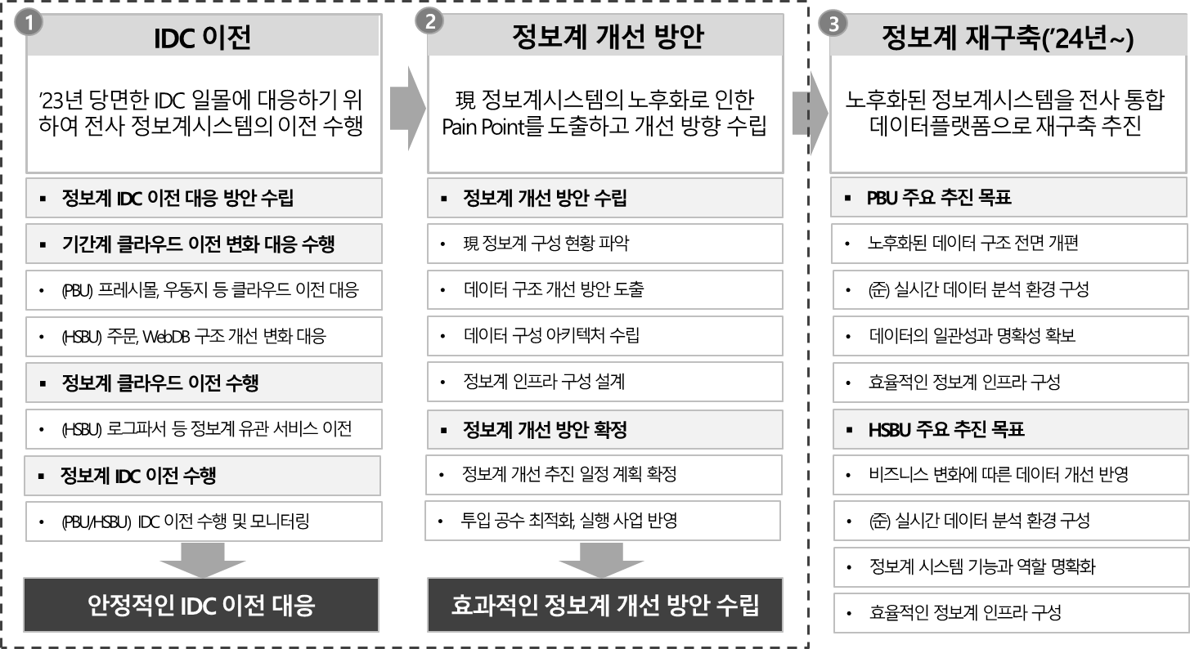

정보계 IDC 이전 대응

* IDC 이전 대응 추진 전략

‘24년 상반기 부평IDC 일몰에 대응하여, 대용량 데이터를 보유한 정보계시스템을 Pain Point 분석없이 클라우드로 이전하는 것은 서비스나 비용 측면에서 비효율 초래 가능성이 높아, IDC 이전 일정 계획에 따라 現 정보계 자원은 하남IDC로 이전하고 HSBU 일부 서비스만 클라우드로 이전할 계획임

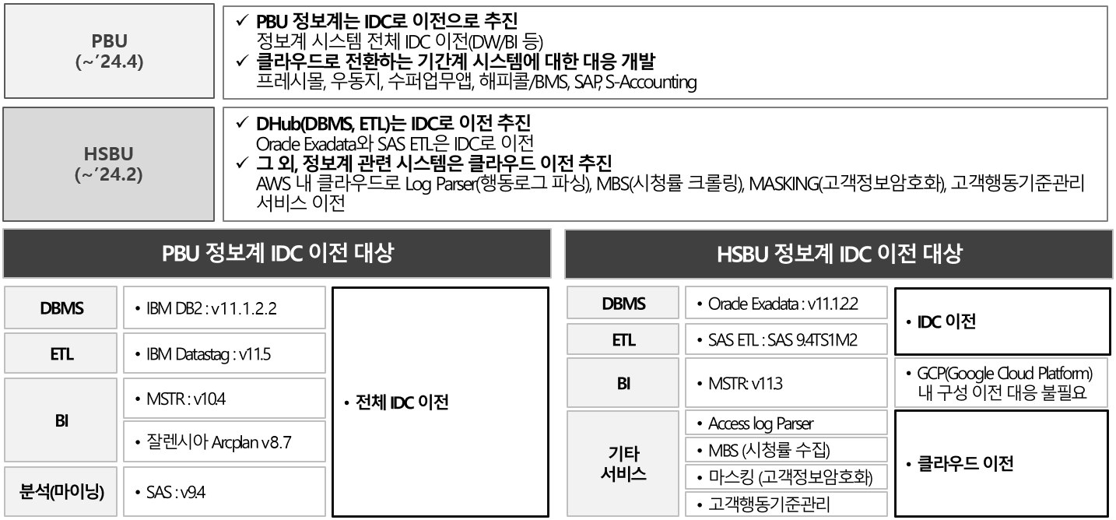

* IDC 이전 대응 추진 로드맵

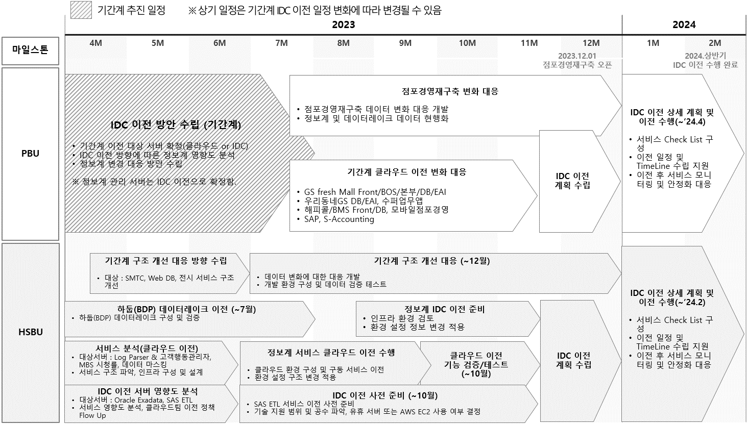IDC이전 대응 방안과 일정은 기간계 이전 방안과 일정에 맞추어 수립하였으며, PBU는 ‘24년 4월까지, HSBU는 ‘24년 2월까지 수행 완료할 예정임

정보계 개선 방안 수립

1. 추진 배경 및 목표

* 급변하는 비즈니스 환경에 신속히 대응하고 데이터의 효과적인 활용과 관리를 위하여 노후화된 정보계의 개선 방안을 수립하고자 함

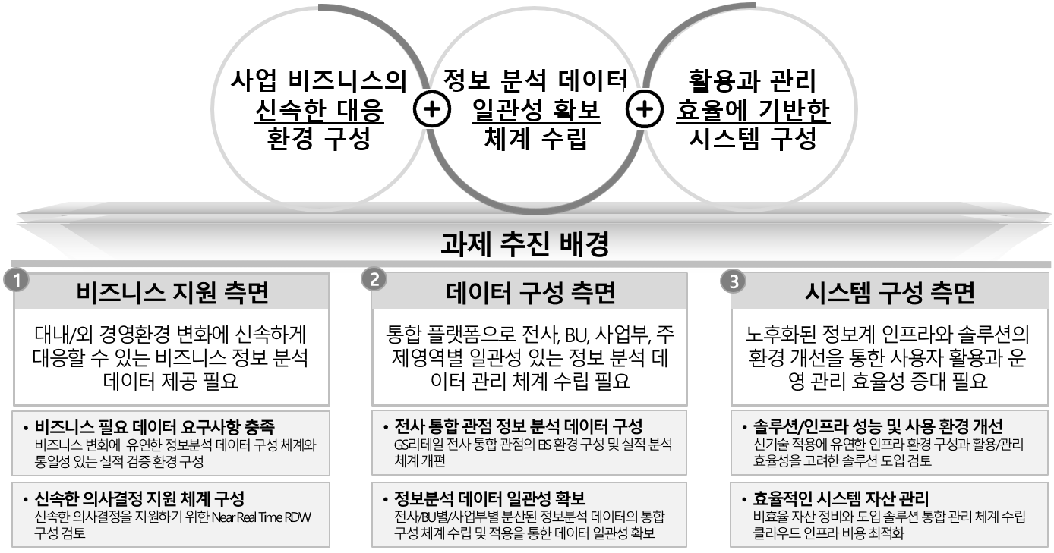

1. 現 정보계 현황 분석

* BI개발팀 내부적으로 현재의 정보계 시스템을 비즈니스 관점과 시스템 관점으로 진단한 결과, 현업이 데이터를 이용하여 신속한 의사결정을 하기 미흡한 상황으로 진단되었으며, 시스템 관점에서도 효율적으로 관리되지 못하고 있어 개선이 필요함

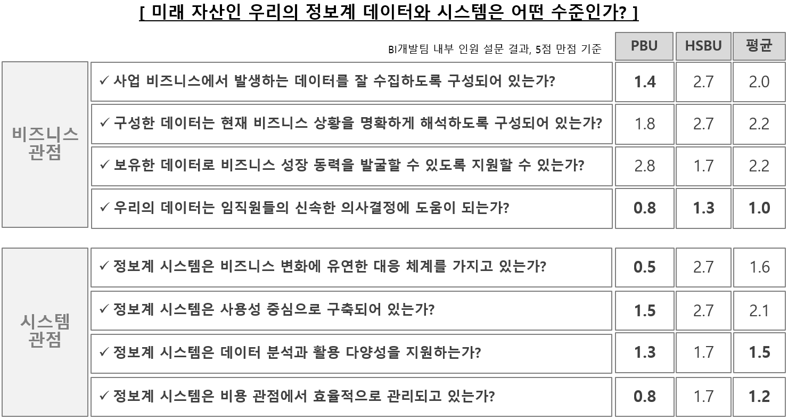

1. PBU 정보계

* 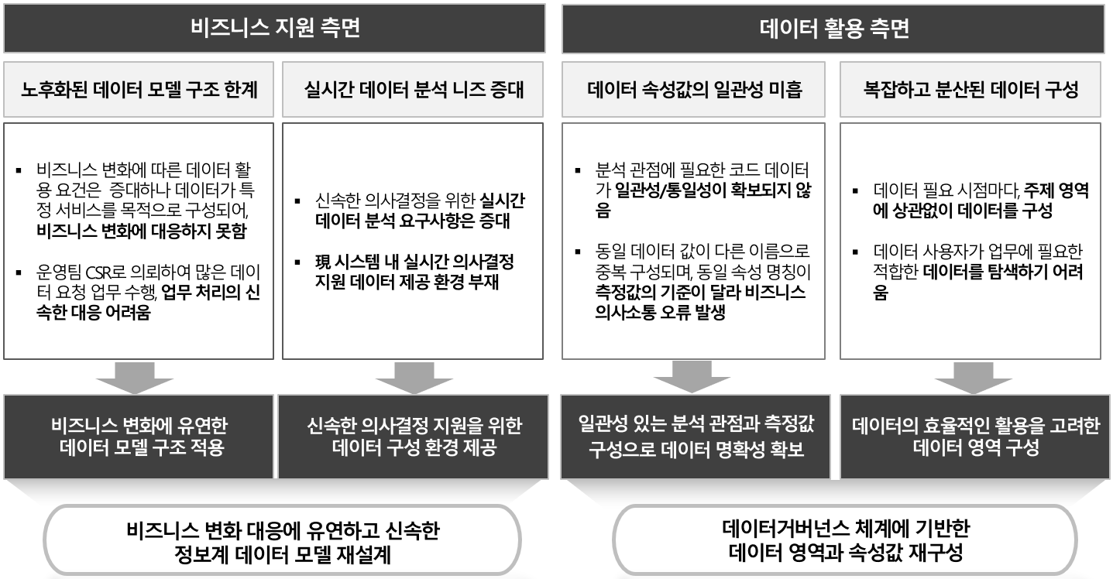PBU 정보계 시스템은 비즈니스 지원과 데이터 활용 측면에서 장기간 운영과 변화 관리 체계 미흡으로 활용할 수 있는 데이터 구조에 한계점이 도출되었고, (준)실시간 데이터 요청이 증대하고 있음. 또한 데이터 값의 일관성 확보와 복잡하고 분산된 데이터 구성 환경을 개선해야 함
* 또한, 시스템 관점에서는 On-premise자원 제약, 방대한 데이터의 비효율적인 구성, 솔루션 노후화로 인한 EOS로 시스템과 데이터 관리 환경 개선이 시급한 상황임

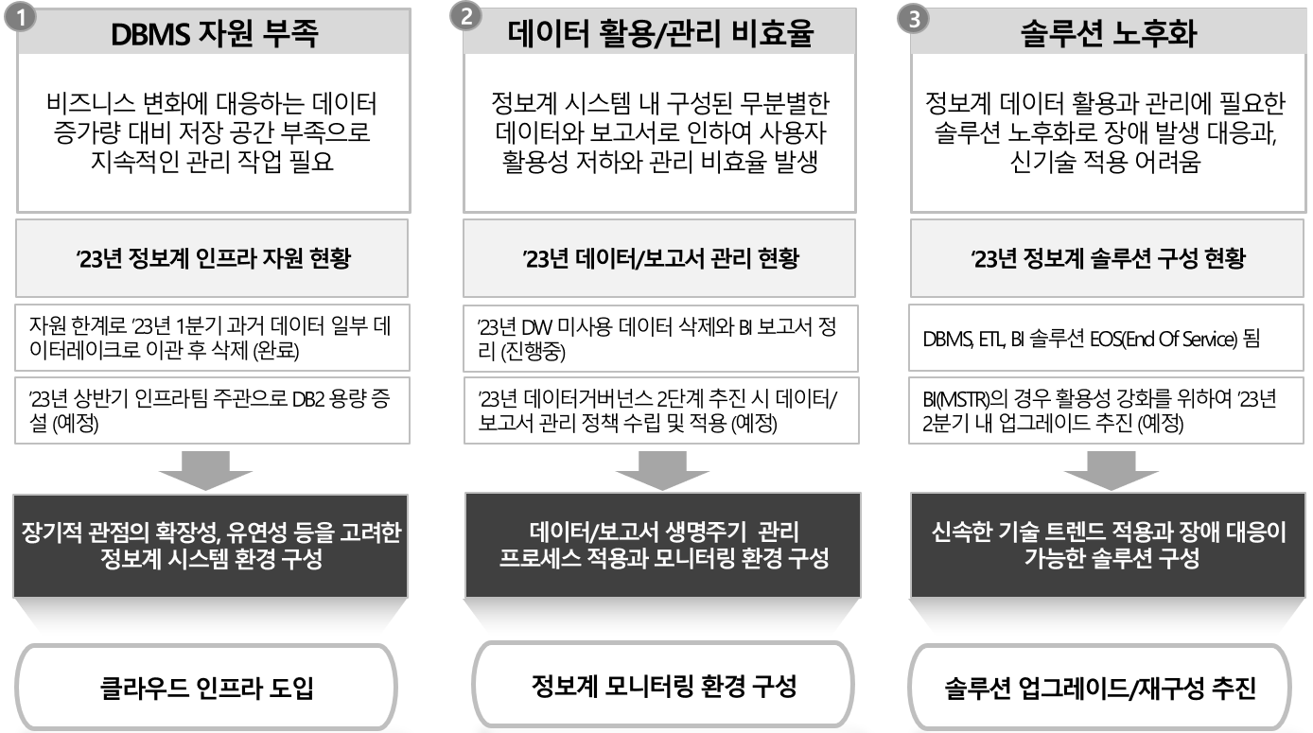

1. HSBU 정보계

* HSBU 정보계 시스템은 비즈니스 지원과 데이터 활용 측면에서 비즈니스 변화에 따른 데이터 구조적 변화 대응과 (준)실시간 데이터 필요성 증대에 부응하고 현 더불어 정보계의 기능적 역할을 명확히 정의하고 현업 사용자들의 데이터 활용/탐색 효율성을 확보하여 활용 환경을 개선해야 함

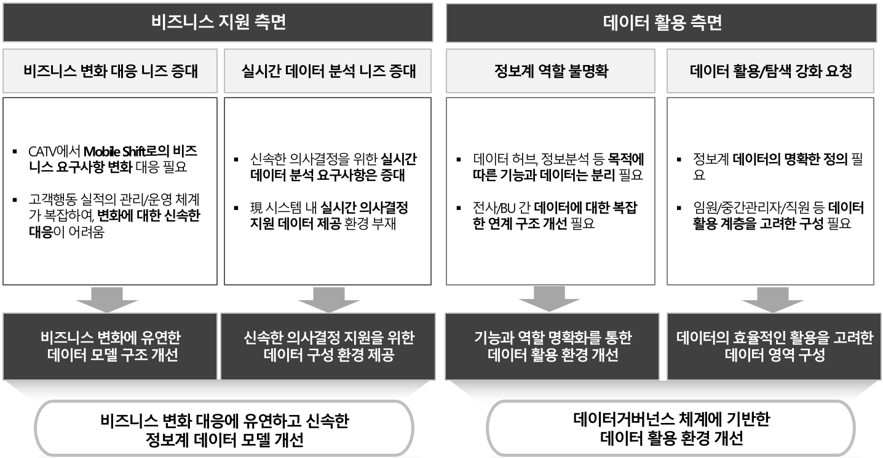

* 또한, PBU와 마찬가지로 HSBU 시스템도 On-premise자원 제약 사항 극복과 고객행동관리 체계 노후화와 관리 프로세스 복잡성으로 인한 비효율성, 솔루션 노후화로 인한 EOS로 시스템과 데이터 관리 환경 개선이 시급한 상황임

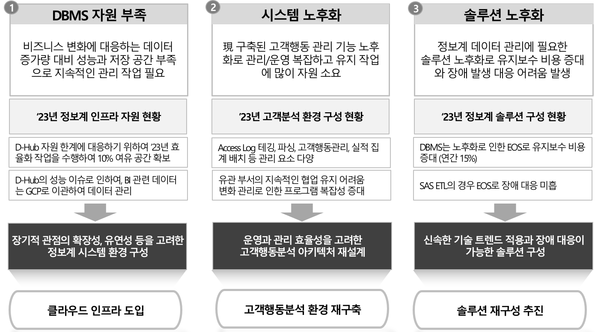

1. 추진 전략

* 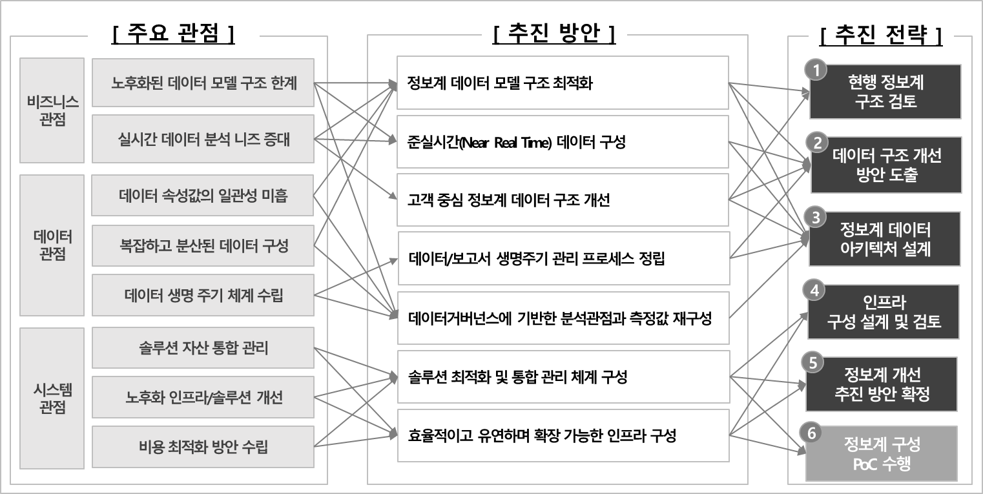현행 정보계 시스템의 문제점을 진단하고 최적의 추진 방안을 도출하여 정보계 개선 방안 추진 전략을 수립하겠음. 정보계 구성 PoC는 인프라 및 구조 설계의 타당성을 검증하기 위한 단계로 ‘23년 연말까지 GS프레쉬몰 경량화 DW와 고객 트레킹 분석 Tool을 클라우드로 이관하여 진행 예정임

1. 정보계 개선 방안 수립 로드맵(~’23년)

* ‘23년 10월까지 정보계 개선 방안 수립을 완료하고 연말까지 검증을 위한 PoC를 수행하겠음. 확정된 정보계 개선 방안에 따라 ‘24년 정보계 개선 사업 추진 내용을 실행사업계획에 반영하겠음

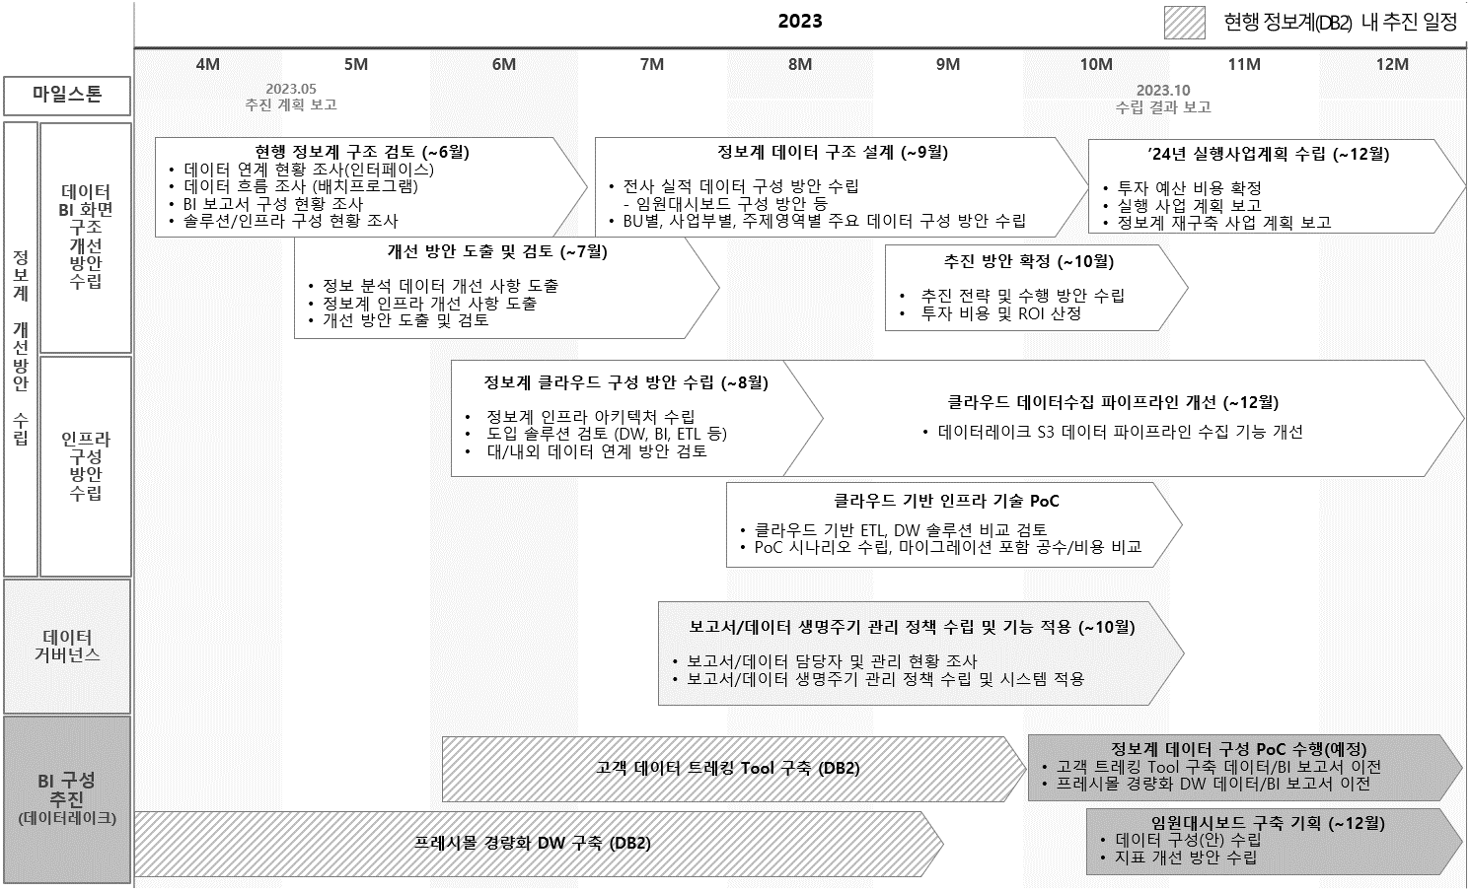

1. 수행 방안

* STEP1. 현행 정보계 구조 검토

현 정보계 시스템의 구조 검토를 위한 실행 계획에 따라 데이터 연계, 데이터 흐름, 보고서 구성 현황을 파악하고, 각 영역별 산출물을 현행화하여 구성 적정성 검토를 진행하겠음

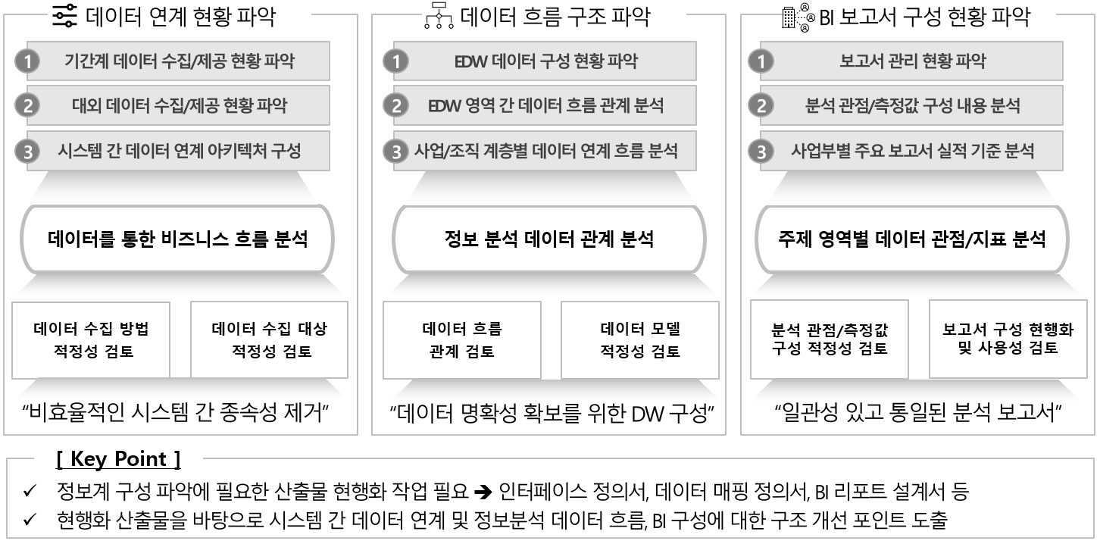

* STEP2. 데이터 구조 개선 방안 도출

사업부 현업 인터뷰를 수행하여 의사결정에 필요한 데이터를 신속하고 명확하게 제공하기 위한 데이터 구조를 설계함과 더불어 준 실시간 데이터 요구사항 증대에 따른 RDW(Real Time DW) 영역 구성 방안을 수립하고, 데이터거버넌스 기반의 표준 체계 적용 기반을 마련함

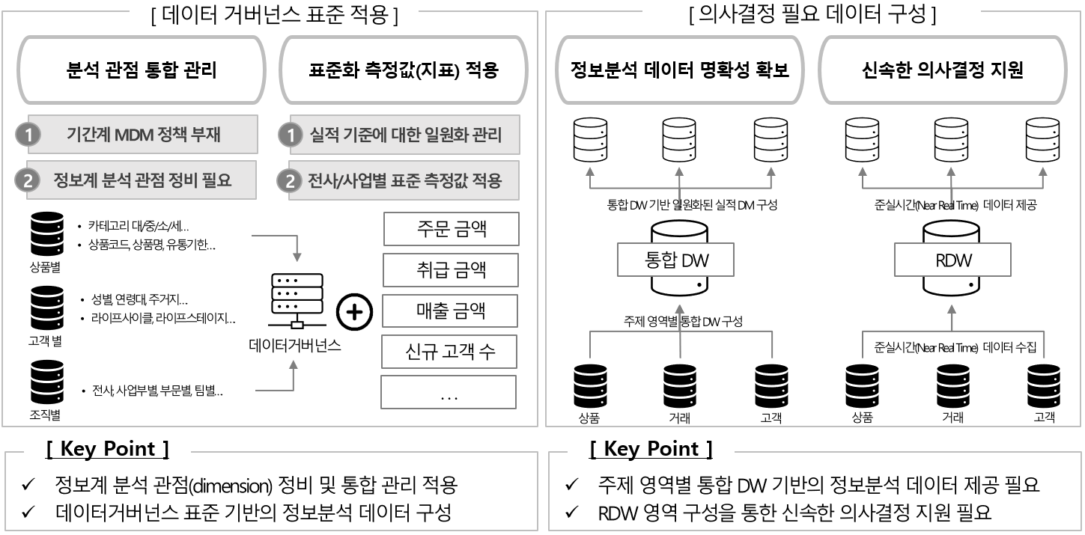

* STEP3. 정보계 데이터 아키텍처 설계

GS리테일 전사 실적 분석부터 업무영역/조직 단위 실적 분석까지 체계적인 데이터 연계 구조를 설계하여, 데이터 사용자들이 일관성 있고 통일된 데이터를 획득하고 비즈니스에 활용할 수 있는 정보계 데이터 아키텍처를 설계함

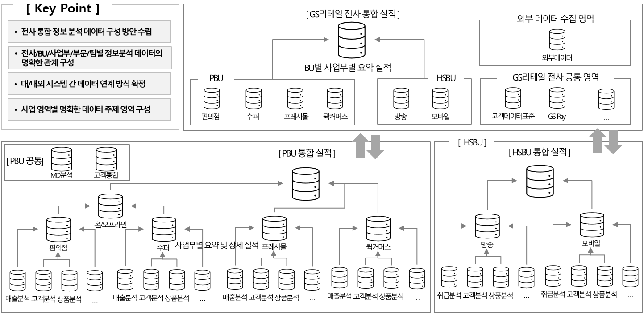

* STEP4. 인프라 구성 설계 및 검토

클라우드 기반 데이터레이크와 연계하는 전사 통합 데이터 플랫폼 구축을 위한 인프라 아키텍처를 설계하고, 향후 적용 가능한 기술 요소의 검토와 도입을 통해 지속적으로 개선 가능한 개발, 운영 환경을 조성함

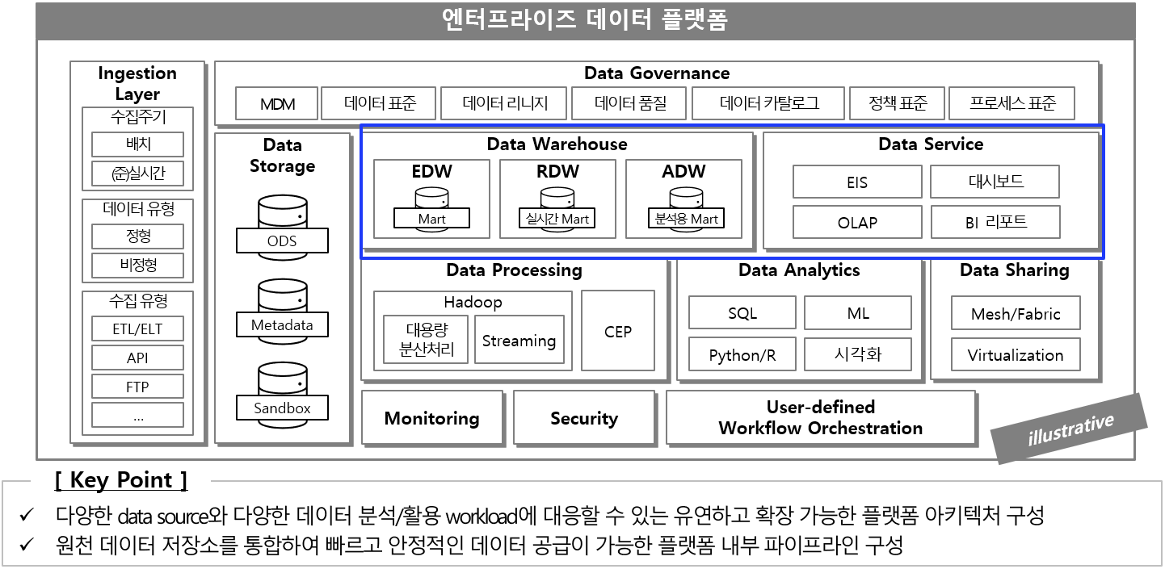

* STEP5. 정보계 개선 추진 방안 확정

각 정보계 개선 방안 수립 추진 단계별 목표를 정의하고 이에 부합하는 산출물을 도출함. 이를 기반으로 개선 사업 추진 필요성, 타당성을 확보하고 추진 방향에 대한 명확성을 제시하여 성공적인 GS리테일 정보계 개선 기반을 마련하고자 함

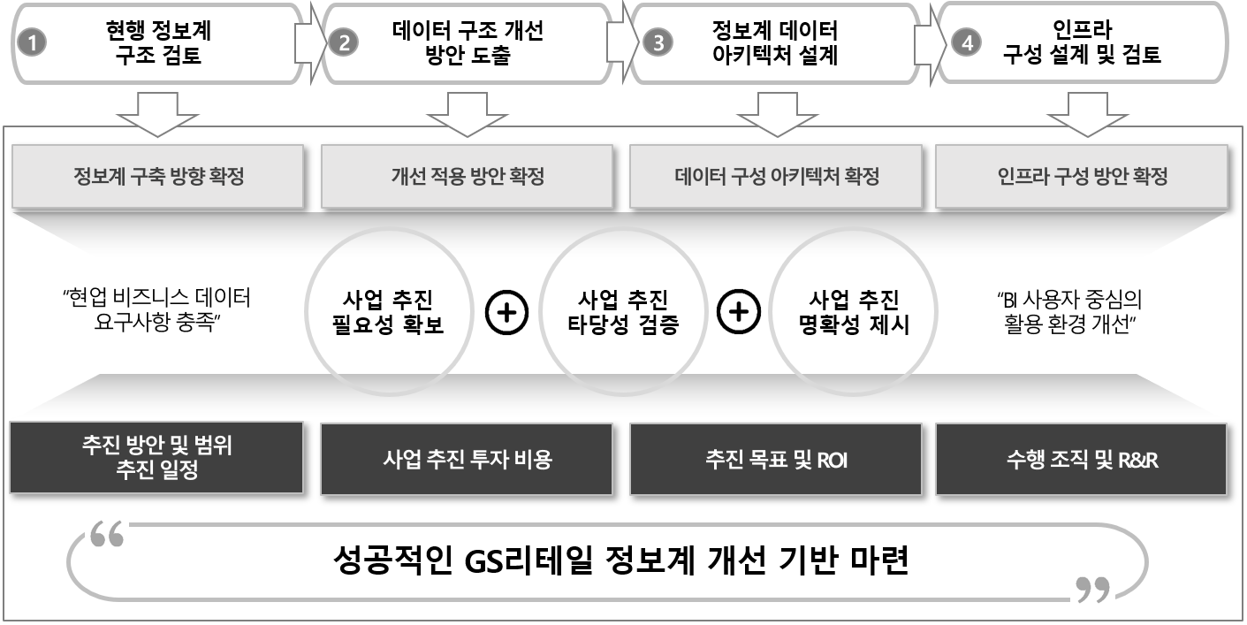

정보계 개선 방안 수립 기대 효과

* [투입 비용 관점] 현행 정보계시스템 구조 분석과 Pain Point 도출, 추진 방안 수립 과정을 내부 참여로, 외부 컨설팅에 소요되는 비용 최소화  
  - 일반적인 정보계 마스터플랜 수립 시 PI 단계에서만 단일 사업 기준 약 3억 이상 비용 소요  
  - 단, 추진 방안 검증, 타사 사례 벤치마킹, PoC 수행 등에는 일부 비용이 소요될 수 있음
* [비즈니스 지원 관점] 현행 정보계시스템 분석과 요구사항 도출을 통한 명확한 Pain Point에 기반한 추진 방향 확정으로 데이터 사용자 활용 중심의 정보계시스템 구축 방안 수립   
  - (준)실시간 데이터 분석 환경 구성을 통한 신속한 비즈니스 의사결정 환경 구성 방안 수립  
  - 현행 데이터 구조의 문제점 진단 및 비즈니스 활용을 고려한 데이터 구조 개선 방안 도출  
  - 데이터거버넌스에 기반한 표준 적용과 일관성 있고 명확한 데이터 구조 구성
* [데이터 활용 관점] 데이터플랫폼 내 통합 정보계 구축으로 분석 환경과의 유기적인 데이터 연계와 GS리테일 전사 데이터 통합 분석 환경 구성

- GS리테일 전사 정보계 데이터를 데이터플랫폼 내 통합하는 인프라 구성 방안 수립  
- 주제영역/조직 단위를 고려한 데이터 연계 구조 확립으로 데이터 탐색/활용성 증대 가능  
- 데이터거버넌스 기반의 데이터 구조 설계로 데이터 값의 명확성, 신뢰성 확보 기반 마련

[시스템 구성 관점] 유연하고 확장성 있는 클라우드 기반 정보계 구성 검토  
~~- 클라우드 인프라를 활용한 On-premise 제약 사항 극복 방안 수립~~  
- 대용량 데이터 적재 공간과 처리량 증가에 대응하기 위해, 확장 가능한 클라우드 기반 데이터 플랫폼 인프라 확보  
~~- 클라우드 인프라 비용 최적화와 정보계 활용 최적의 솔루션 도입을 위한 PoC 수행과 적용 방안 도출~~  
- 클라우드 아키텍처 최적화와 PoC를 통한 최적의 정보계 솔루션 도입으로 비용 절감 포인트 지속 발굴  
~~- 인프라 및 솔루션 운영 통합 모니터링 환경과 관리 프로세스 정립으로 효율적인 자산 관리 방안 수립~~  
- 인프라 및 솔루션 통합 모니터링 환경 구축과 운영 및 개발 프로세스 정립으로 효율적인 자산 관리 방안 수립

[개선 사업 추진 관점] 검증되고 명확한 추진 계획과 투입 공수 산정을 통한 효과적인 정보계 개선 과제 추진 가능  
- 정보계 개선 사업 추진 방향과 추진 단계별 과업 명확화를 통한 일정 계획 수립  
- 효율적이고 투명하며 검증된 공수 산정 및 투입 계획 확정  
- 성공적인 사업 추진을 위한 추진 및 지원 조직 확정과 R&R 명확화  
- 개선 방안 수립 전 과정에 내부 인력 참여와 공유로 정보계시스템 내재화 기반 마련

별첨. 정보계 마스터플랜 중장기 로드맵(‘23년~’25년)

* 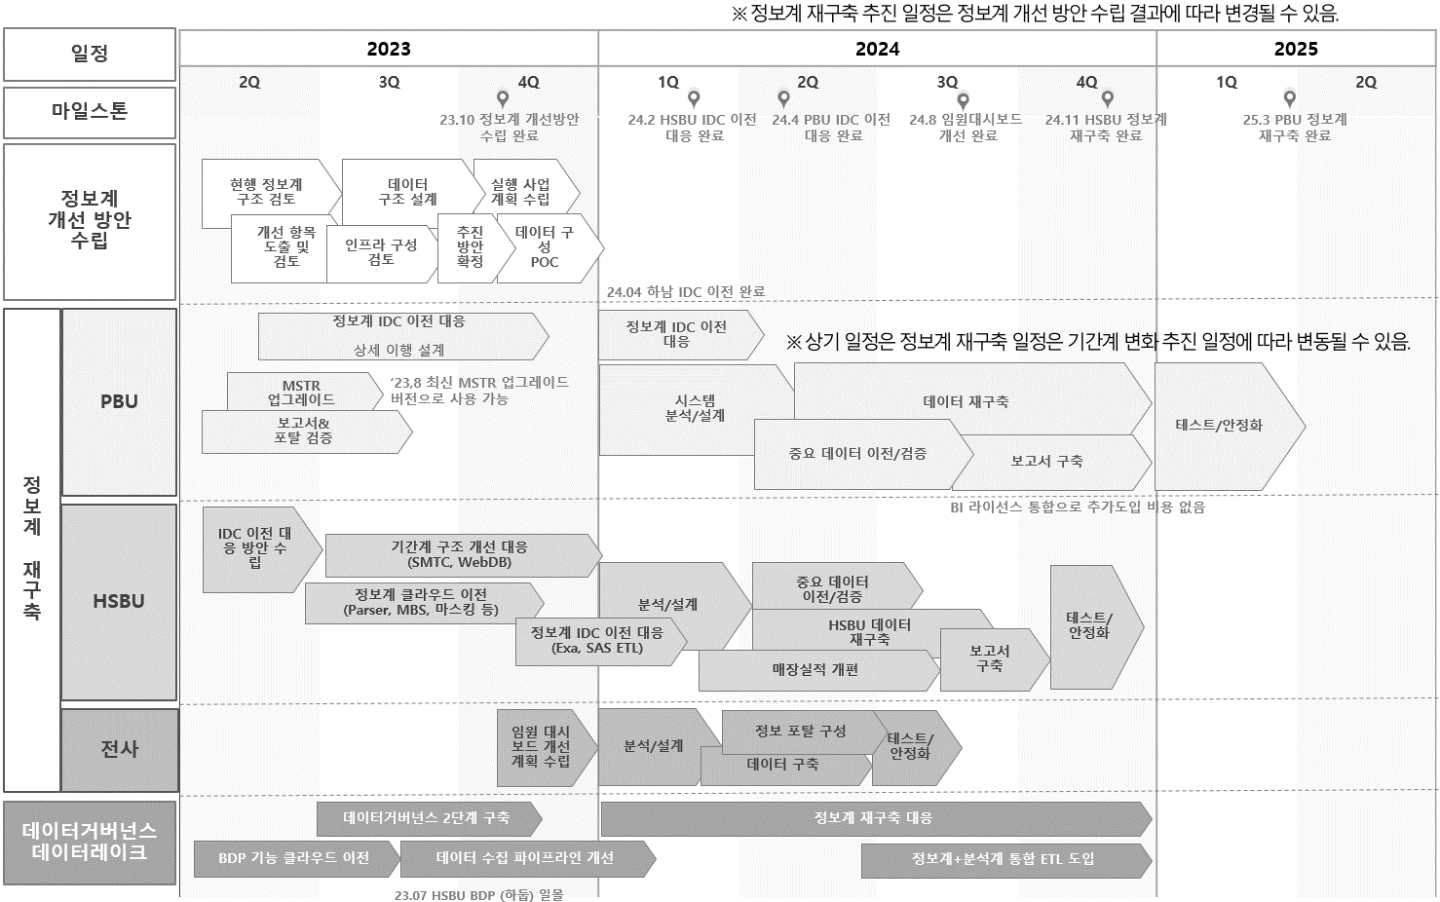‘23년 10월까지 정보계 개선 방안 수립을 완료하고 ‘24년 상반기까지 IDC이전에 대응할 것이며, ‘24년 초부터는 정보계 개선 방안에 따라 PBU 정보계 재구축, HSBU 정보계 개선과 임원대시보드 구축 등을 수행 할 예정임

별첨. HSBU 정보계 시스템 개선 방안 비교

Oracle Upgrade vs Oracle Cloud vs AWS Cloud

단기적 비용 측면에서는 현재 데이터베이스인 Oracle exa를 Upgrade하는 것이 저렴하다고 추정되나, 장기적 비용(RI할인 계약 등)과 운영 및 확장 가능성 관점에서는 AWS Cloud가 유리하다고 판단됨

|  |  |  |  |
| --- | --- | --- | --- |
| **서버** | **구분** | **장점** | **단점** |
| **Oracle Upgrade (On-premise)** | **비용** | -동일 DBMS이관으로 마이그레이션 공수 비용 저렴 | -신규 서버 도입 비용 발생​  -기간계(AWS) 🡪 D-HUB 데이터이관 시 Outbound 비용 발생​  -연간 유지보수 비용 발생  -'5년 후 EOS에 따른 유지보수 비용 증가(연 15%)​  -개발계 구성 필요 시 별도 비용 발생 |
| **운영** | -운영자/사용자 익숙한 Query/튜닝 등 접근 용이  -DB 기술 스택 높음 | -분석계(데이터 레이크)에 지속적인 이관으로 데이터 및 배치 중복관리  ​ 🡪데이터 이관 수행 시 DB 부하 발생​  -서버 자원 추가 시 도입비용(Scale-out) 과다 발생​  -개발계 부재로 컴플라이언스 대응 이슈 존재​ |
| **Oracle Cloud** | **비용** | -동일 DBMS이관으로 마이그레이션 비용 감소  -평균 사용 측정으로 3년 RI 할인 계약 전환 가능  -개발계 (저비용) 구성 가능​  -별도 유지보수비용 없음 | -사용 비용 높음 (할인율 낮음 5%)  -DBMS Direct 구성으로 데이터량 및 자원 효율적 관리 방안 부재 🡪리소스 부족에 따른 추가 확장 가능성 높음 |
| **운영** | -운영자/사용자 익숙한 Query/튜닝 등 접근 용이  -DB 기술 스택 높고 서버 관리 용이 | -국내 Reference 적음  -DB서버의 location 분리로 인터페이스 이슈 가능성 높음 |
| **AWS Cloud** | **비용** | -평균 사용 측정으로 1년/3년 RI 할인계약 전환 가능  -개발계 (저비용) 구성 가능​  -저비용 S3를 활용하여 효율적 데이터량 관리로 비용최적화  -별도 유지보수비용 없음 | -이기종 DBMS이관으로 마이그레이션 비용 높음  -DBMS 변경에 따른 ETL로직 변경/튜닝 비용이 Oracle Cloud에 비해 높음​ |
| **운영** | -분석용/MSTR 등 용도에 맞는 DBMS 선택 가능​  -신규 비즈니스 및 분석 환경 확장 대응이 빠름​ 🡪실시간 분석 Needs등에 대한 접근 용이​  -서버자원 사용에 따른 Scale-up/down 대응이 빠름​  -데이터/배치에 대한 중복 관리 감소 | -클라우드 운영 인력 필요  -사용량 관리 등 클라우드 최적화 수행 필요 |

* Oracle Upgrade vs Oracle Cloud vs AWS Cloud

5년 TCO관점의 가격면에서는 Oracle Cloud가 다소 저렴하다고 추정되나, 5년이후의 비용 최적화, Reference Site 등을 고려하였을 때 AWS Cloud가 장기적인 경쟁력이 높다고 판단되며 이는 인프라 구성 검토 시 면밀히 살피도록 하겠음

